**NỘI DUNG KHTN TUẦN 5**

**BÀI 25: HÔ HẤP TẾ BÀO**

**I. Hô hấp tế bào**

Hô hấp tế bào là quá trình phân giải chất hữu cơ với sự tham gia của khí oxygen thành carbon dioxide và nước, đồng thời tạo năng lượng ATP cung cấp cho các hoạt động sống.

Hô hấp tế bào xảy ra ở ti thể, khác với quang hợp, tất cả tế bào của cơ thể đều có khả năng hô hấp. Ti thể là bào quan chỉ có ở sinh vật nhân thực.

**II. Mối quan hệ hai chiều giữa tổng hợp và phân giải chất hữu cơ ở tế bào:**

Quá trình tổng hợp chất hữu cơ tạo ra nguyên liệu cho hô hấp. Hô hấp phân giải các chất hữu cơ như glucose thành các chất đơn giản (carbon dioxide, nước và năng lượng).

Tổng hợp và phân giải trái ngược nhưng phụ thuộc lẫn nhau.

**III. Một số yếu tố ảnh hưởng đến hô hấp tế bào:**

Quá trình hô hấp tế bào có thể bị ảnh hưởng bởi một số yếu tố môi trường như sau:

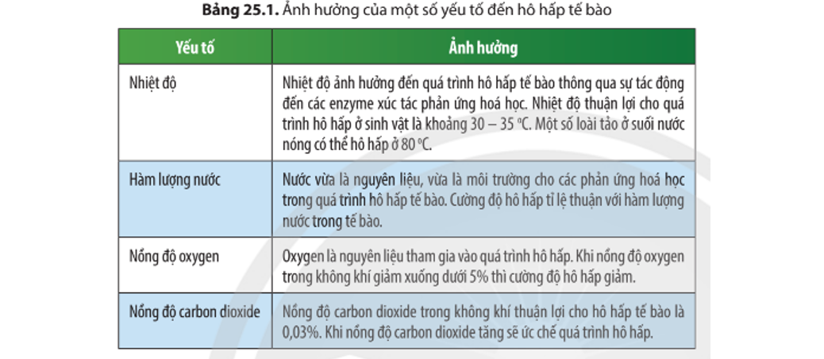

**IV. Vận dụng hiểu biết về hô hấp tế bào vào thực tiễn:**

**1. Mối quan hệ giữa hô hấp tế bào và bảo quản lương thực, thực phẩm:**

Để bảo quản nông sản, cần đưa cường độ hô hấp về mức tối thiểu dựa vào việc điều chỉnh các yếu tố môi trường.

* Bảo quản khô
* Bảo quản lạng
* Bảo quản trong điều kiện khí CO2 cao.

**2. Mối quan hệ giữa hô hấp tế bào và bảo vệ sức khỏe con người:**

Ở người, cần có các biện pháp đảm bảo quá trình hô hấp diễn ra bình thường, góp phần bảo vệ sức khỏe như: chế độ lao động hoặc chơi thể thao vừa sức, tránh thiếu hụt oxygen; chế độ dinh dưỡng hợp lí ...

**BÀI 26: THỰC HÀNH THÍ NGHIỆM VỀ HÔ HẤP TẾ BÀO Ở THỰC VẬT THÔNG QUA SỰ NẢY MẦM CỦA HẠT**

**MỤC TIÊU**

Thực hành về hô hấp tế bào ở thực vật thông qua sự nảy mầm của hạt

Tiến hành được thí nghiệm về hô hấp tế bào ở thực vật thông qua sự nảy mầm của hạt.

**1. CHUẨN BỊ**

**Dụng cụ:** Bình thuỷ tinh 500 mL, bông gòn, dây kim loại, nến, nhiệt kế có vạch chia độ, hộp nhựa/ thùng xốp, bình tam giác có nút và ống dẫn, cốc, bình đựng nước cất, ống nghiệm, ấm đun nước siêu tốc, xoong, bếp đun.

**Hoá chất:** Nước vôi trong, nước cất.

**Mẫu vật:** 400 g hạt (hạt thóc, hạt đỗ xanh, hạt ngô, ...), mùn cưa hoặc xơ dừa.

CHÚ Ý

1. Nếu không có mùn cưa hoặc thùng xốp, có thể dùng bình giữ nhiệt thay cho các bình thuỷ tinh để hạn chế sự thất thoát nhiệt ra môi trường.

2. Cẩn thận khi thực hiện thao tác cắm nhiệt kế vào bình thuỷ tinh.

**2. CÁCH TIẾN HÀNH**

***Thí nghiệm 1: Chứng minh nhiệt lượng được tạo ra trong quá trình hô hấp tế bào***

Bước 1:

+ Ngâm 100 g hạt trong cốc nước ấm (khoảng 40 °C) từ 4 - 12 giờ (tuỳ loại hạt), vớt ra để nguội, sau đó cho vào bình thuỷ tinh A.

+ Luộc chín 100g hạt, để nguội, sau đó cho hạt đã luộc vào bình thuỷ tinh B.

Bước 2: Đặt vào mỗi bình một nhiệt kế, dùng bông gòn ẩm đặt vào miệng bình để cố định nhiệt kế.

Bước 3: Tiếp tục cho hai bình thuỷ tinh này vào hai hộp nhựa (hoặc thùng xốp) chứa mùn cưa và theo dõi sự thay đổi nhiệt độ của nhiệt kế sau khoảng 4 – 6 giờ.

Bước 4: Quan sát, ghi nhận hiện tượng và kết luận về sự chuyển hoá năng lượng diễn ra trong quá trình hạt nảy mầm.

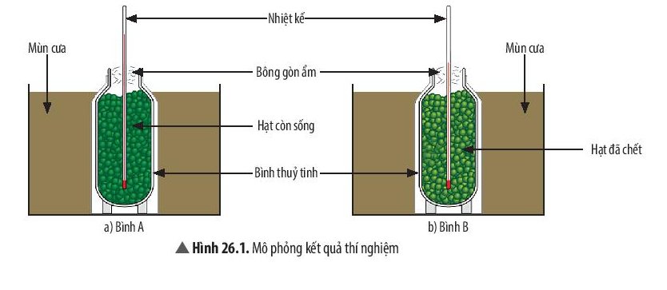

***Thí nghiệm 2: Chứng minh hô hấp tế bào hấp thụ khí oxygen và thải khí carbon dioxide***

Bước 1: Ngâm 200 g hạt trong nước ấm (khoảng 40 °C) từ 4 – 12 giờ (tuỳ loại hạt). Bước 2: Sau 4 – 12 giờ, vớt hạt, chia đôi và cho vào hai bình thuỷ tinh C và D (có lót bông ẩm).

Bước 3: Khi hạt bắt đầu nảy mầm, đậy kín các bình thuỷ tinh và để vào chỗ tối một ngày.

Bước 4: Ở bình C: Nhẹ nhàng mở nút bình, đưa nến đang cháy vào (Hình 26.2a). Quan sát hiện tượng xảy ra với cây nến.

Bước 5: Ở bình D: Cho đầu ngoài ống dẫn của bình tam giác vào ống nghiệm có chứa nước vôi trong. Sau đó, rót nước từ từ, từng ít một qua ống dẫn vào bình chứa hạt (Hình 26.2b). Nước sẽ đẩy không khí từ bình vào ống nghiệm. Quan sát hiện tượng xảy ra trong ống nghiệm.

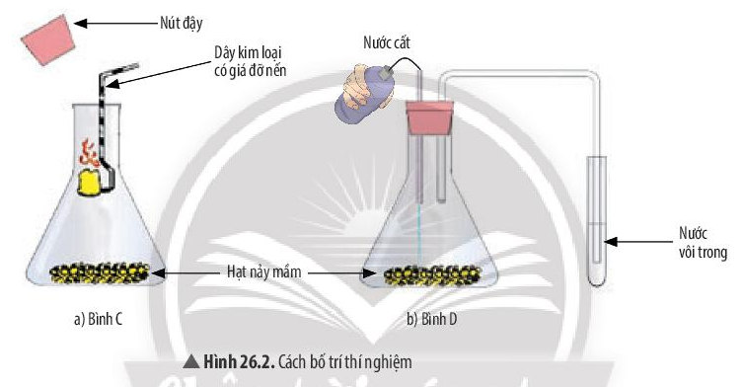

***Báo cáo kết quả thực hành***

Viết và trình bày báo cáo theo mẫu:

